BAB III
ANALISA SISTEM BERJALAN

  - Tinjauan Perusahaan
Untuk memudahkan pemahaman sistem penjualan yang berjalan pada CV. Syams Perkasa, maka penulias akan menjelaskan secara garis besar sejarah, stuktur, tugas dan fungsi organisasinya.
    - Sejarah Perusahaan
CV. Syams mulai di rintis sejak 4 Februari 1999 oleh bapak Syamsi Alam selaku pemilik perusahaan yang beralamat dijalan Ciputat Raya No.30 Rt.04/03 Kebayoran Lama Utara Jakarta Selatan. Perusahaan ini bergerak di bidang pecetakan penyedaian kebutuhan kerja seperti pembuatan kartu nama, brosur, undangan dan masih banyak lagi.
Sampai saat ini usahanya semakin maju, dengan komitmen yang selama ini selalu dipertahankan dan diterpkan yaitu tetap menjaga kualitas produk yang baik, harga yang bersaing dengan perusahaan lain. Dengan komitmen tersebut untuk kedepanya diharapkan usaha penjualanya semakin meninngkat bersamaan dengan kepuasan pelanggan yang selalu di jaga.
    - Stuktur Organisasi dan Fungsi
Owner pada CV. Syams adalah pemilik dan perintisnya itu sendiri yang menentukan arah dan kebijakan jalannya usaha. Yang bertanggung jawab terhadap pengelolannya adalah perwakilan yang bertindak sebagai pengelola dan melaporkan kegiatannya kepada pemilik.
CV. Syams menerapkan stuktur organisasi lini, dimana seorang pimpinan memberikan perintah langsung kepada bawahanya. Hal ini diwujudkan dalam wewenang dan tanggung jawab dari bawahan kepada atasnya sebagaimana terlihat di dalam struktur organisasi berikut.

STRUKTUR ORGANISASI
CV. Syams Jakarta
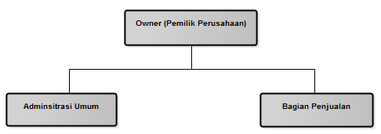
Gambar III.1
Struktur Organisasi Perusahaan

Secara umum tugas dan fungsi organisasi dari masing-masing bagian adalah sebagai berikut:
- Owner (Pemilik Perusahaan)
Owner adalah pemilik toko, dimana segala keputusan dan kebijakan serta pengawasan
- Administrasi Umum
Bagian yang melakukan kegiatan yang berhubungan dengan urusan keuangan perusahaan, pengadaan inventaris perusahaan dan juga melakukan pengadaan barang untuk keperluan produksi yang pelaksanaanya bekerja sama dengan bagian penjualan. Bagian ini juga sebagai perwakilan yang bertindak sebagai pengelola dan melaporkan kegiatanya kepada pemilik dan sebagai penghubung antara pemilik kepada bagian penjualan.
- Bagian Penjualan
Bagian ini bertugas memerikasa persediaan barang. Melayani konsumen dan melaporkan kepada bagian adminsitrasi umum tentang semua hasil transaksi untuk segera di rekap.

  - Proses Bisnis Sistem
Diawali ketika Pelanggan datang langsung ke perusahaan untuk membeli produk, pelanggan bisa memilih atau memesan produk yang diinginkan, setelah pelanggan memilih produk yang diingikan bias bertanya langsung berapa harga produk yang telah di pilih kepada bagian penjualan, lalu bagian penjualan akan memberitahu berapa harga produk yang di pesan pelanggan tadi. Setelah pelanggan mengetahui harga produk, jika pelanggan merasa tidak cocok dengan harga atau barang yang telah dipilih pelanggan bias memlih produk yang lain sesuai harga yang di inginkan dan jika pelanggan merasa sudah cocok dengan harga yang telah dipih, pelanggan bias langsung menyerahkan produk kepada bagian penjualan, bagian penjualan akan mengisi form pembelian yang terdiri dari dua rangkap, setelah itu pelanggan melakukan pembayaran awal dan bagian penjualan akan membaut kwitansi yang terdiri dari dua rangkap. Rakap pertama di berikan kepada pelanggan dan rakap kedua diberikan administrasi umum untuk direkap lalau di buat dalam buku besar kemudain diolah dan menadi masukan sebagia pembautan laporan selama satu bulan kepada owner (pemilik tokok). Setelah pelanggan menerima form pembelian dan kwitansi yang asli produk akan di proses setelah selesai di proses pelanggan dapat melunasi pembayaran yang di sepakati dan pelanggan dapat menerima langsung produk yang dipesan.
Untuk penggambaran penulisan menggunakan activity diagram sebagai berikut:

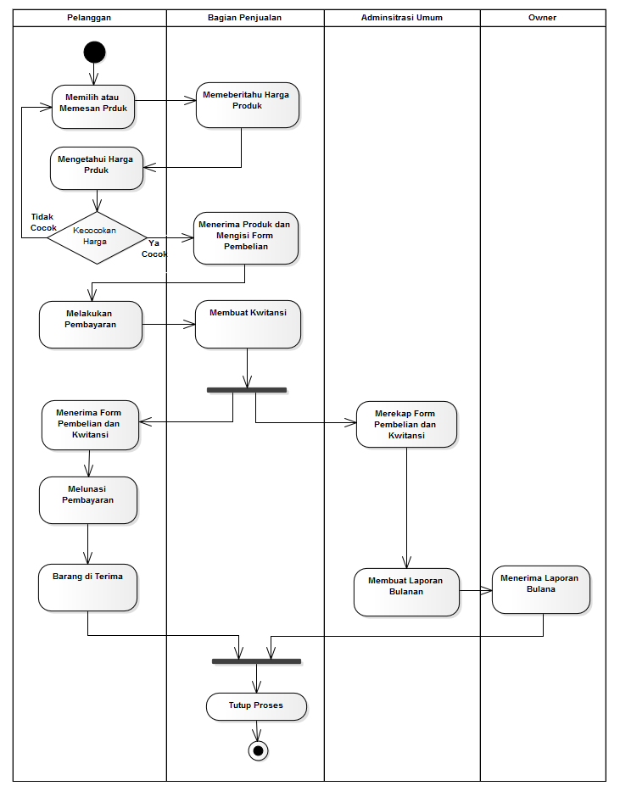
Gambar III.2.
Activity Diagrams Penjualan

  - Spesifikasi Dokumen Sistem Berjalan
Adapun spesifikasi dokumen keluaran sistem berjalan pada CV. Syams adalah sebagai berikut:
- Nama Dokumen : Form Pembelian
Fungsi : Untuk mengetahui data barang
Sumber : Bagian Penjualan
Tujuan : Pelanggan
Media : Kertas
Frekuensi : Setiap terjadi tranasksi penjualan
Format : A-1
- Nama Dokumen : Kwitansi
Fungsi : Bukti Pembelian
Sumber : Bagian Penjualan
Tujuan : Pelanggan
Media : Kertas
Frekuensi : Setiap terjadi tranasksi penjualan
Format : A-2
- Nama Dokumen : Laporan Penjualan Bulanan
Fungsi : Sebagai Bukti Laporan Penjualan
Sumber : Administrasi
Tujuan : Pemilik (owner)
Media : Kertas
Frekuensi : Setiap satu bulan
Format : Lampiran A-3

